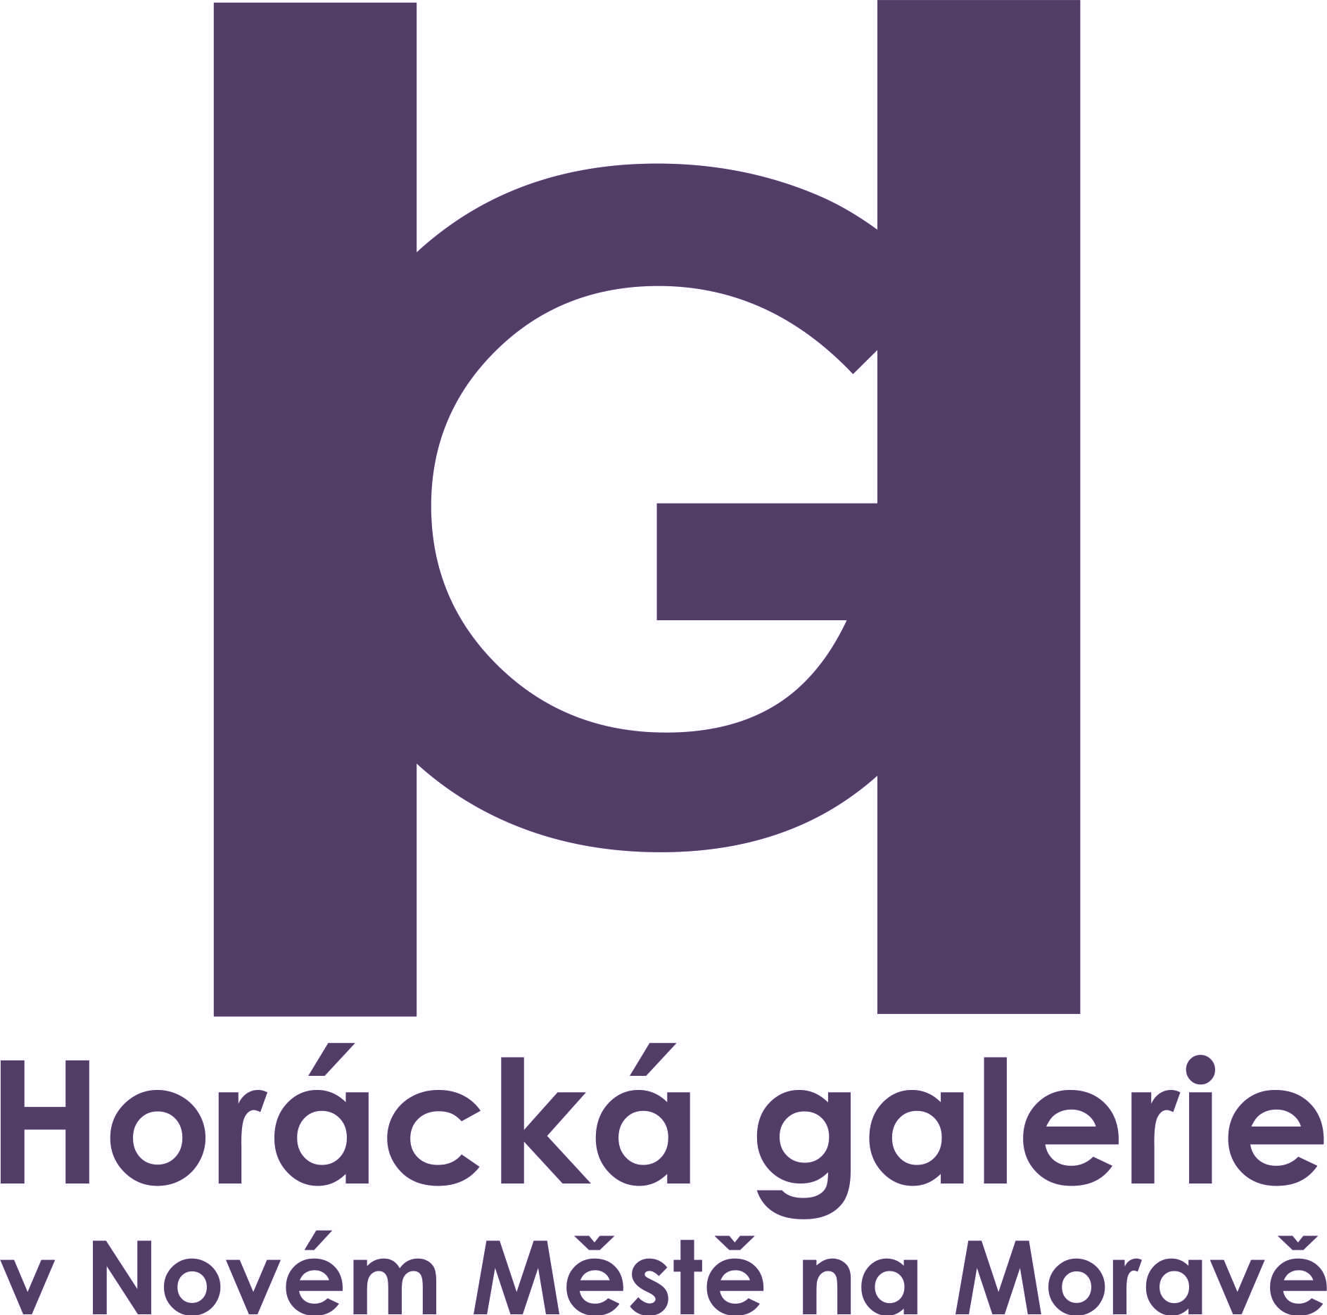

T I S K O V Á Z P R Á V A
7. října 2022

BÁSNÍCI TICHA
PAVEL BEZDĚČKA A LUBOMÍR KERNDL

Horácká galerie v Novém Městě na Moravě připravila v zámeckém podkroví výstavu počítačové malby Pavla Bezděčky a dřevěných skulptur a automatických kreseb Lubomíra Kerndla. Vernisáž výstavy za přítomnosti obou autorů se uskutečnila 5. října a výstava potrvá do 27. listopadu.

Autory spojuje nejen přátelství a surrealistický přístup k tvorbě. Oba autoři jsou členy Spolku výtvarných umělců Vysočiny. Oba se profesně věnují jiné činnosti, než té výtvarné. Pavel Bezděčka je zoologem jihlavského Muzea Vysočiny, Lubomír Kerndl vystudoval technickou kybernetiku na VUT v Brně a vybudoval a vedl vlastní reklamní agenturu v Třebíči. A oba autoři se v duchu surrealismu věnují celé škále uměleckých činností - kromě prezentované části tvorby je to i fotografie, literatura či hudba.
Autoři reflektují obdobná, někdy zcela totožná témata, odlišnou formou. Zatímco Pavel Bezděčka upřednostňuje počítačovou grafiku, Lubomír Kerndl se věnuje tvorbě dřevěných skulptur, drobným automatickým kresbám a malbě (ta však na této výstavě není zahrnuta).
Na výstavě s titulem Básníci ticha je prezentováno 31 obrazů - digitálních maleb - Pavla Bezděčky, 3 dřevěné skulptury a 22 drobných automatických kreseb Lubomíra Kerndla.

Titul Básníci ticha nese výstava z prostého důvodu. Oba autoři tvoří nejraději v tichu.

Kontakt:
Mgr. Petra Gregorová, kurátorka výstavy, mobil: 704 616 266, email: gregorova@horackagalerie.cz

www.horackagalerie.cz / https://www.facebook.com/horackagalerie.nmnm/

